Муниципальное бюджетное образовательное учреждение « Камскополянская средняя общеобразовательная школа №2 с углубленным изучением отдельных предметов» Нижнекамского муниципального района Республики Татарстан

Конспект урока со скакалкой
для 6 класса

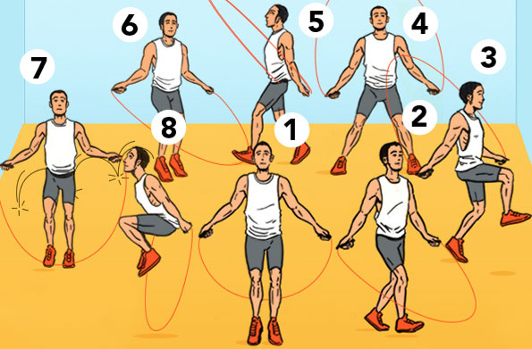

Подготовил:
Валеев Эльмир Альбертович,
учитель физической культуры
высшая квалификационная категория

Задачи урока:
- Обучение упражнениям со скакалкой для развития общей координации, ловкости, быстроты, силы ног и рук.
- Повторить прыжки через короткую и длинную скакалку.
- Развивать скоростно-силовые качества.
Место проведения: спортивный зал школы №2
Инвентарь: скакалки, ориентиры.
ХОД УРОКА
I. Подготовительная часть (10-12 мин.)
Построение, приветствие, сообщение задач урока.
Ходьба со скакалкой:
- обычная;
- скакалка сложена в четверо, за плечи - на носках;
- на пятках;
- руки вверх - выпады вперёд;
- в полном приседе - руки вперёд.
Бег:
- бег в разных направлениях с меняющимся темпом, скакалка в руке сложенная в четверо;
- бег с разным положением рук: вперёд, вверх, назад, за голову.
Упражнения на восстановление дыхания:
- Руки через стороны вверх - глубокий вдох
- Руки через стороны вниз - выдох.
Общеобразовательные упражнения со скакалкой. ЧСС.
1. И.п.: стоя, ноги вместе, руки в стороны, сложенная вчетверо скакалка находится в правой руке.
1-2 – встать на носки, руки опустить вниз, сводя лопатки, передать скакалку за спиной в левую руку;
3-4 – и.п.;
5-8 – то же в другую сторону.
2. И.п.: стоя, ноги на ширине плеч, сложенную вдвое скакалку держать внизу хватом двумя руками.
1-2 – скакалку поднять вверх;
3-4 – скакалку отвести назад вниз;
5-6 – скакалку поднять вверх;
7-8 – и.п.
3. И.п.: ноги на ширине плеч, сложенная вчетверо скакалка натянута сзади на лопатках.
1-3 – 3 пружинящих наклона вправо;
4 – и.п.;
5-8 – то же влево.
4. И.п.: ноги на ширине плеч, стоя на скакалке, скакалку держать хватом за два конца, руки впереди.
1-2 – отводя руки в стороны, наклон вперед прогнувшись;
3-4 – и.п.
5. И.п.: ноги на ширине плеч, сложенную вчетверо скакалку держать вверху хватом двумя руками.
1 – наклон вперед, скакалку опустить вниз;
2-3 – приподнимая сначала носки, а затем пятки, продеть скакалку под ногами;
4 – выпрямиться, скакалка находится сзади внизу;
5-8 – то же в обратном порядке.
6. И.п.: сидя, скакалка, сложенная вчетверо, натянута на коленях хватом двумя руками за концы.
1-4 – сгибая ноги, выполнить перемах через скакалку, вернуться в сед (скакалка под ногами);
5-8 – перемах в и.п.
7. И.п.: лежа на спине, сложенную вчетверо скакалку держать вверху хватом двумя руками.
1-2 – сесть, наклон вперед, скакалку вперед, коснуться натянутой скакалкой носков ног;
3-4 – держать;
5-8 – и.п.
8. И.п. – лежа на животе, сложенная вчетверо скакалка находится вверху.
1 – натягивая скакалку, руки поднять вверх, прогнуться назад, правую ногу отвести назад;
2-3 – держать;
4 – и.п.;
5-8 – то же с левой ноги.
9. И.п. – стоя ноги вместе, скакалку держать впереди хватом за два конца.
1 – перепрыгнуть вперед через скакалку;
2 – то же назад.
II. Основная часть (20-22 мин.) ЧСС
Прыжки выполнять по группам (10-12 человек), т.е. первая пятерка прыгает, остальные готовятся и смотрят на ошибки при выполнении прыжков.
Классические
1. Вперед (с вращением скакалки вперёд).
2. Назад (с вращением скакалки назад).
На одной ноге
3. Вперед (с вращением скакалки вперёд).
4. Назад (с вращением скакалки назад).
В приседе
5. Вперед.
6. Назад.
С продвижением
7. Вперед на двух ногах.
8. Назад на двух ногах.
9. Вперед на одной ноге.
10. Вперед со сменой ног.
11. Назад со сменой ног.
12. Бег через скакалку.
Парные (скакалку вращает один спортсмен)
13. Вперед (классика).
14. Назад (классика).
15. Вперед на одной ноге.
16. Назад на одной ноге.
игра «Вращающая скакалка»
Класс делится на две команды, которые стоят в колонну по одному. Напротив каждой команды стоят учащиеся, которые вращают длинную скакалку. По команде учителя, участники игры должны пробежать через вращающуюся скакалку, не задеть её и построиться на противоположной стороне. Выигрывает та команда, которая быстрее выполнит задание (пробежит через вращающуюся скакалку) и построиться. А так же, варианты игры: пробегать через вращающую скакалку парами, взявшись за руки; вбежать в вращающуюся скакалку и выполнить 3 прыжка.
Правила:
1. Начинать по сигналу учителя.
2. Пробегать через скакалку, когда она находится при вращении вверху.

III. Заключительная часть (5-6 мин.)
игра «Скакалка по кругу»
Все учащиеся строиться по кругу, соблюдая дистанцию. В середине стоит водящий со скакалкой. По сигналу водящий начинает вращать скакалку по кругу (за один конец скакалку держит), а учащиеся стараются перепрыгнуть через скакалку.
Правила:
1. Начинать по сигналу.
2. Скакалку нужно вращать сначала в одну сторону, а затем в другую.
3. Если один из учащихся ошибается, то он становиться водящим.
Построение, ЧСС, подведение итогов, отметить лучших, д/з.
Организованный выход из зала.

Использованная литература
  - Титов С.В. Ура, каникулы! – М., 2002.
  - Щуркова Н.Е. Игры, конкурсы, развлечения.- М.: Новая школа, 2002.
  - Мамонова Л.А. Программа «Хоббитония» : мет. Разработка для летних лагерей. – Ульяновск, 2002.
  - Шарабарова И.Н. Упражнения со скакалкой. – М.: Советский спорт , 1991.

